Διαδικασία ενημέρωσης PROKTIM

Στο D:\PROKTIM
Δημιουργούμε νέο folder
D:\PROKTIM\data\Data_yyyymmdd (πχ. \Data_ 20190516)
στο οποίο δουλεύουμε

Από το http://ktintranet:2001/ κάνουμε «Εξαγωγή πίνακα» →vΟΤΑ4Maps

Στο excel και στον πίνακα αυτό:
Insert νέα στήλη code (κωδικός Νομού-ΟΤΑ) και βάζουμε την φόρμουλα =TEXT(A2;"00000")
Copy την στήλη που προκύπτει σε νέα στήλη με paste special values

Μετονομάζουμε τις στήλες
- OTA_NAME → ota_name
- TYPE → type
- SURVEY → survey

Διαγράφουμε την στήλη
- Deadline

Check → Βεβαιωνόμαστε ότι το format των στηλών είναι date

Save as το αρχείο σε xls (export-vOTA4Maps-20190507-150136.xls)
στο D:\PROKTIM\data\Data_yyyymmdd

Σε μια personal geodatabase (D:\PROKTIM\data\Data.gdb )από το \initialData φορτώνουμε τα
OTA_Final_Feb2019_WGS84.shp (υπάρχει ήδη φορτωμένο)
και το excel που δημιουργήσαμε export-vOTA4Maps-20190507-150136.xls (import table)

Προσοχή στο mapping κατά το import στη Geodatabase. Τα πεδία να είναι txt με 10 μέγεθος (για τα date)

- Στο arcMAP, φορτώνουμε τα
OTA_Final_Feb2019_WGS84
και το Export με τα καινούργια δεδομένα
- JOIN

- JOIN
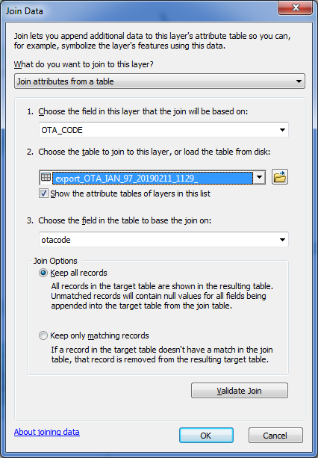

Export το τελικό fc ΟΤΑ που έχει γίνει join
- Export_20190408.shp

Μετατροπή σε json format online

Κάνω zip τα files του shapefile
→ Data_20190211.zip

Στο https://mapshaper.org/ φορτώνω το zip αρχείο με
!!!! Command line options: “Encoding=msgreek” !!!!!
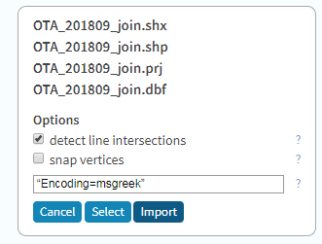

Βεβαιωνόμαστε ότι τα properties έχουν εισαχθεί σωστά
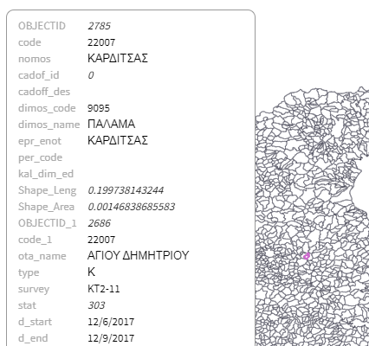

Shp → json με το mapshaper.org ή το QGIS (simplify Douglas-Peucker 5%)
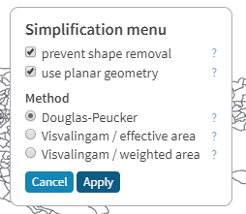

Αν υπάρχουν line intersections – κάνω repair
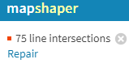
Export → GeoJSON στο D:\PROKTIM\data\data_xxxxxxxx\data_xxxxxxxx.json

Στο notepad++ ανοίγω το data_xxxxxxxx.json αρχείο και το ορίζω ως μεταβλητή
var OTA_GR =

Copy το αρχείο data_xxxxxxxx.json στο D:\PROKTIM\data
Rename data_xxxxxxxx.json → data.json

Στο index.html αλλάζω την έκδοση του αρχείου (ώστε να κάνει refresh o browser) με ver= ημερομηνία των δεδομένων π.χ. 20190923
<body>
<div id="map"></div>
<script src="index.js?ver=20190923"></script>
</body>

και την ημερομηνία τελευταίας ενημέρωσης
</div>
<div class="update_date">
<b>Τελευταία ενημέρωση: 23 Σεπτεμβρίου 2019</b>
</div>

Testing
Στο Visual Studio Code, ανοίγω ένα terminal και γράφω
D:\PROKTIM>npm start
Πρέπει να ανοίξει η εφαρμογή με τα νέα στοιχεία. Τσεκάρω αν είναι όλα εντάξει.

Production
Μετά τον έλεγχο, αντιγράφω τα 2 αρχεία στην παραγωγή
- Copy το νέο αρχείο
D:\PROKTIM\data\Data.json
στο \\ktkgsrv1\intranet\data
KAI
- αντιγράφω το index.html στο production \\ktkgsrv1\intranet\data

Τελικός έλεγχος
Φορτώνω την ιστοσελίδα
http://ktkgsrv1.ktimatologio.net/intranet/index.html
Και ελέγχω τον χάρτη

Ενημέρωση της εφαρμογής στον INSPIRE server
Κάνω login στον INSPIRE server
Στο
C:\Program Files\Apache Software Foundation\Tomcat 7.0\webapps\geoportal\cadastreviewer\data

Κάνω replace το καινούργιο data.json
Και το index.html
Τεστάρω την εφαρμογή

